



Manual de Instalación

Renova Spa - Empleado



7 de marzo de 2016

Naranjo kadala hÉCTOR

TI-51

Contenido

Descargando el programa 2

Acomodar archivo 3

Abrir el programa 4

# Descargando el programa

Para poder obtener el programa tendremos que ir a la siguiente página web: <https://github.com/hectorkadala/> aquí nos aparecerá diferentes repositorios, con el nombre de RenovaSpa, buscamos el más reciente y lo descargamos.

Después de descárgalo se van a su carpeta de descarga y les aparecerá el siguiente icono (El archivo va estar comprimido en .rar):



Le dan clic derecho en la carpeta y buscan la opción: “Extract to RenovaSpa\” y le dan clic

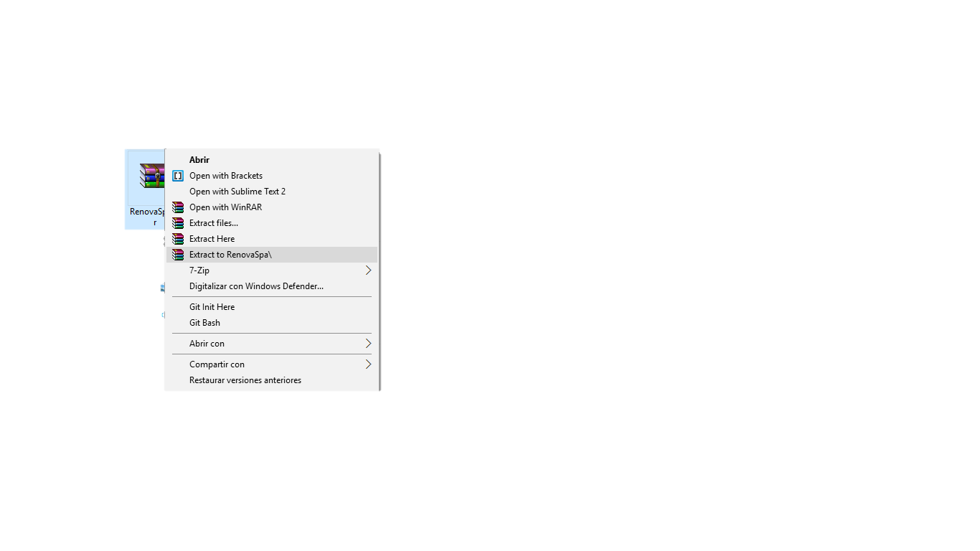

Después de eso les saldrá una nueva carpeta con el mismo nombre:

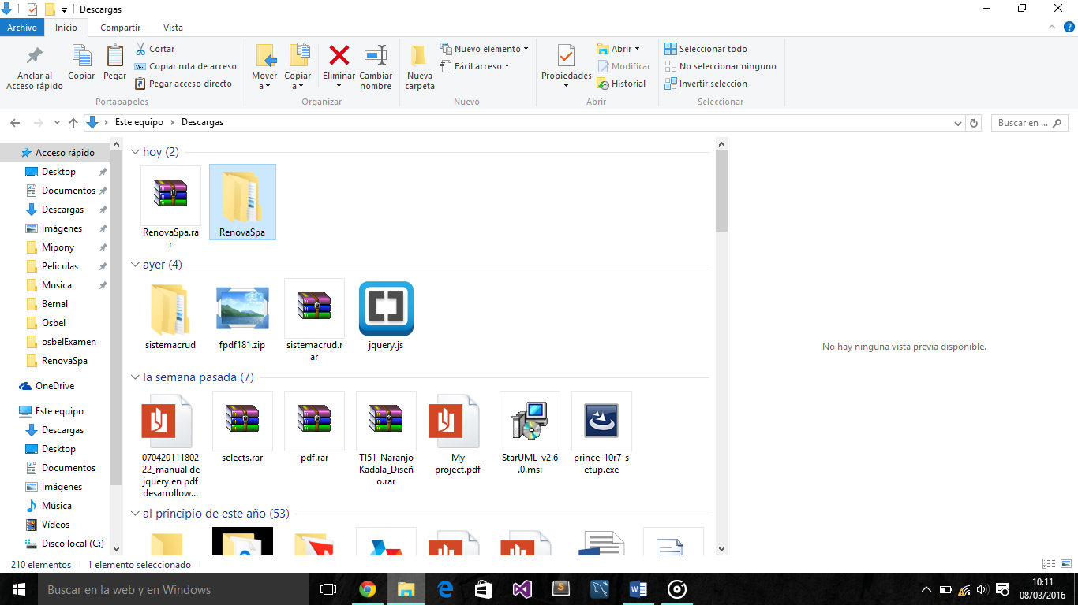

Abrimos la carpeta y nos tienes que aparecer las siguientes carpetas: “PHP, Imágenes y CSS” y un archivo index.php.

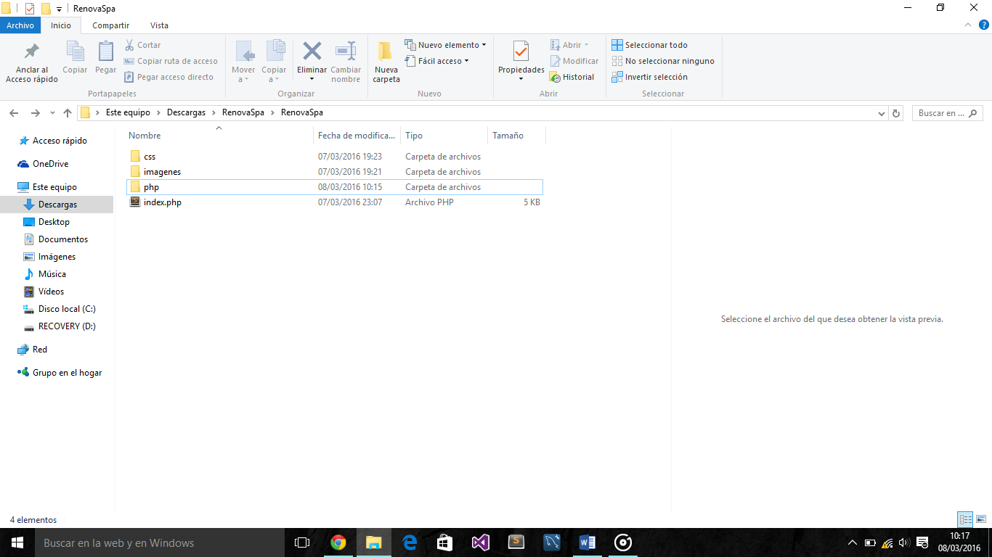

# Acomodar archivo

Para que el programa funcione correctamente tenemos que acomodarlo en un lugar específico, entonces le mostrare los siguientes pasos, para que funcione.

Copiamos la carpeta(RenovaSpa) y nos vamos en el disco local (c:), buscamos una carpeta llamada “Xampp” y le dan clic.

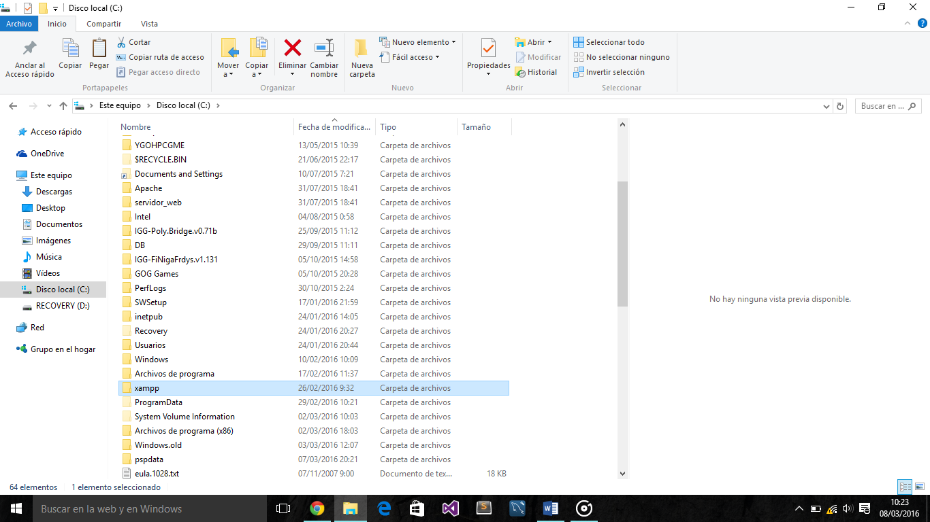

Después de entrar a la carpeta, buscan otra carpeta llamada “HTDOCS” le dan clic y ahí pegan la carpeta(RenovaSpa).

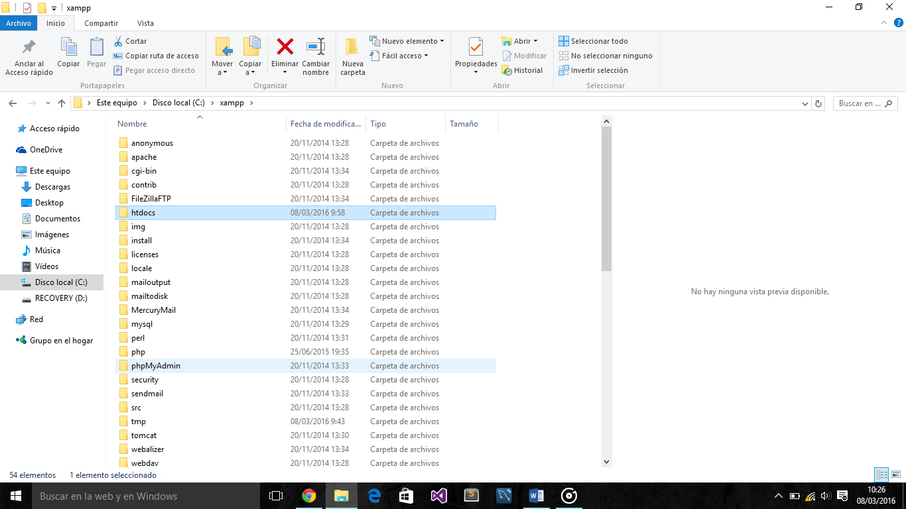

Podrán ver la dirección del archivo en la url donde se pegó correctamente la carpeta de RenovaSpa.

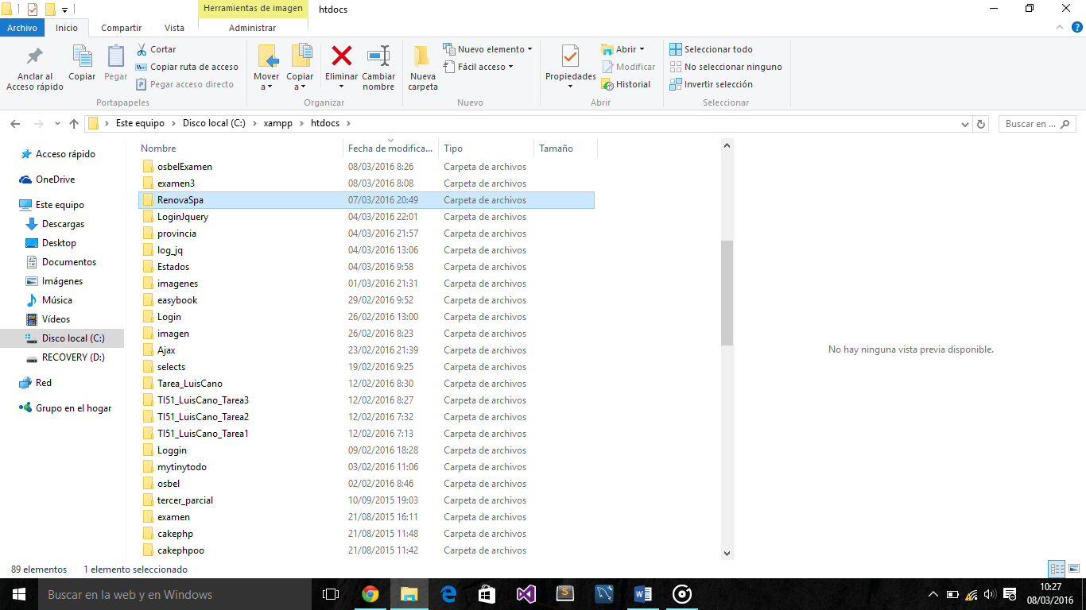

# Abrir el programa

En este capítulo verán como abrir el programa, para que lo puedan usar.

Primero ejecutan el programa de “Xampp” y les saldrá una nueva venta “control de panel de Xampp”

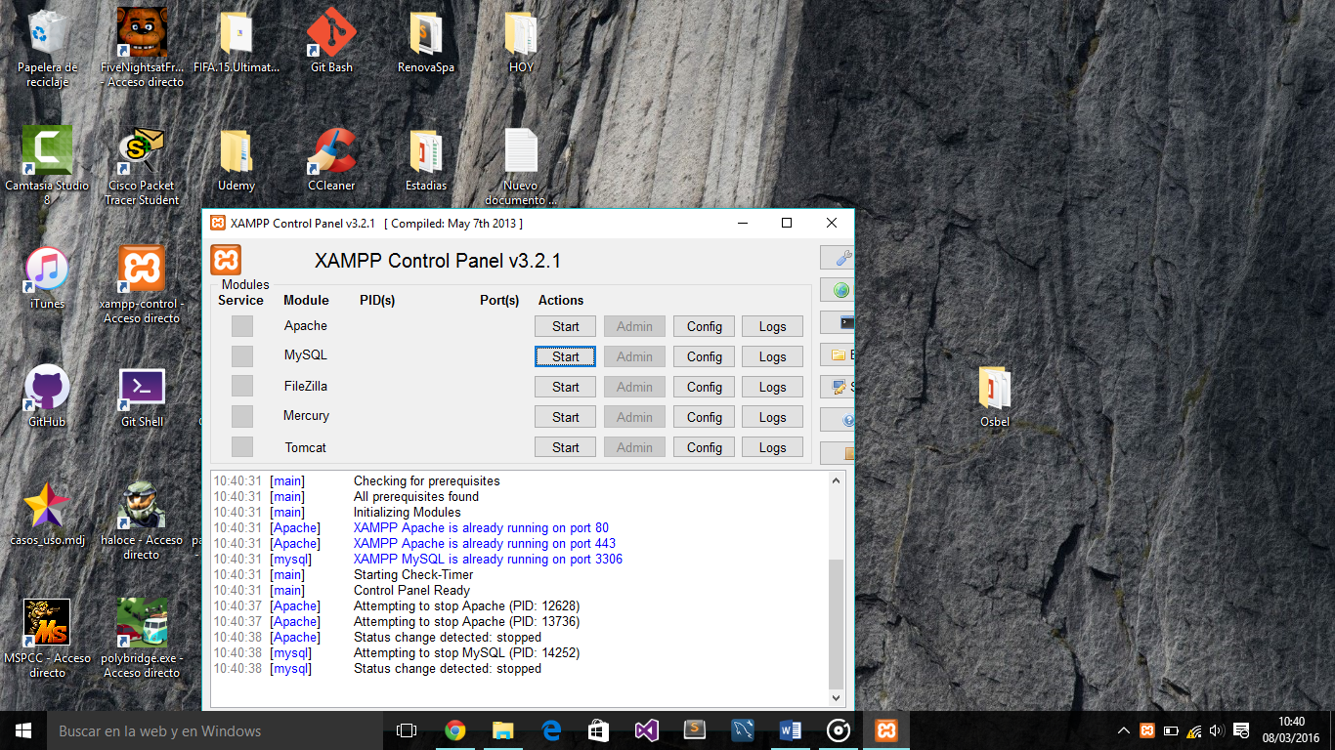

Cuando le salga tendrán cinco columnas, lo que importa es que vallan a los botones y le den clic en “Start” solo donde este la fila de “Apache y MYSQL “ , en el módulo tendrá que salir un fondo verde atrás de “Apache y MYSQLQ”.

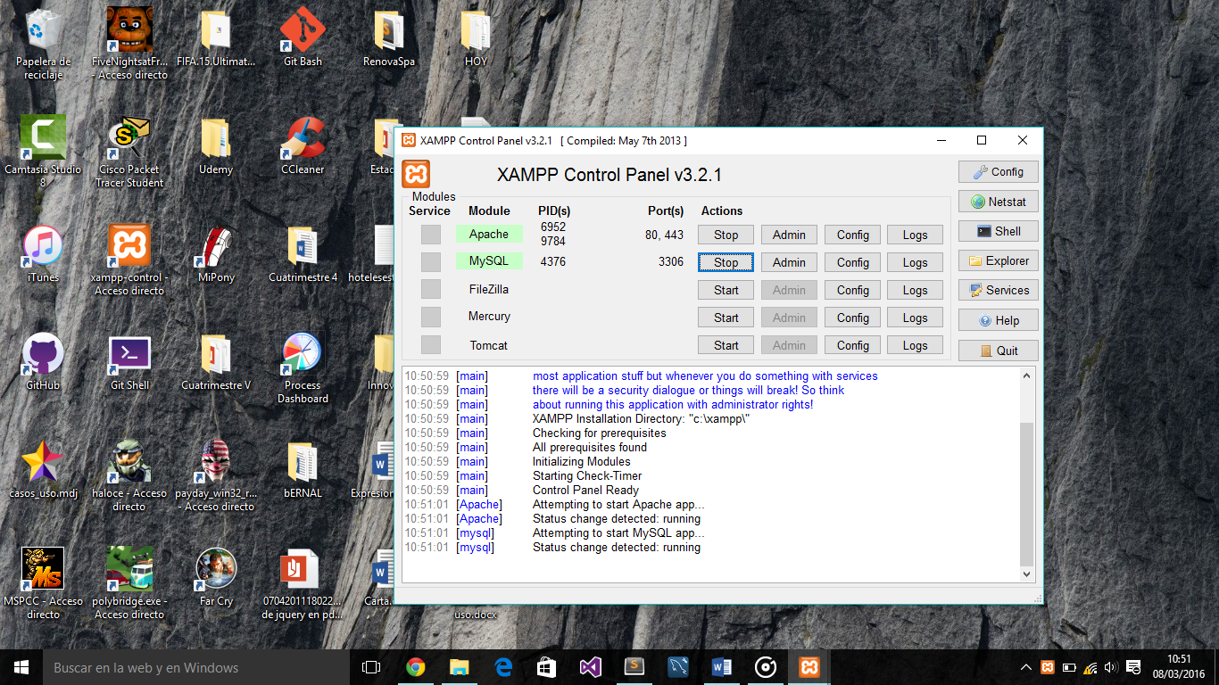

Si te salió esto significa que está funcionando correctamente y que ya podemos abrir nuestro programa en el navegador.

El siguiente paso es entrar a nuestro navegador y pones la siguiente dirección en la url: localhost/RenovaSpa/index.php les tendrá que salir el programa ya. Listo el programa esta listo para usarse.

